Lampiran
Lampiran 1: Kisi-Kisi Instrument Penelitian Tentang Efektivitas Penyelenggaraan Program Kesetaraan di SKB Masohi Kbupaten Maluku Tengah Provinsi Maluku
No | Fokus Penelitian | Aspek | Indikator | No. Item pertanyaan
1 | Penyelenggaraan Program Paket C di SKB Masohi Kbupaten Maluku Tengah Provinsi Maluku | Ketepatan sasaran program | - Warga Belajar  - Usia Warga Belajar
 |  | Sosialisasi program | - Penyelenggara sosialisasi  - Kelompok masyarakat yang menjadi sasaran  - Pelaksanaan sosialisasi
 |  | Tujuan program | Jumlah lulusan
 |  | Pemantuan program | - Pelaksanaan pemantauan  - Jadwal pemantauan

Lampiran 2: Pedoman Wawancara Tentang Efektivitas Penyelenggaraan Program Kesetaraan di SKB Masohi Kbupaten Maluku Tengah Provinsi Maluku
Identitas Responden
Nama :
Jabatan :
Hari/Tanggal :
Lokasi Wawancara :

- Pedoman wawancara untuk Kepala SKB dan tenaga kependidikan
- Bagaimana menentukan sasaran program?
- Kelompok usia berapa yang menjadi sasaran program?
- Siapa yang melaksanakan sosialisasi program ?
- Kepada siapa saja sosialisasi dilakukan?
- Bagaimana pelaksanaan sosialisasi program?
- Bagaimana hasil dari program?
- Berapa jumlah lulusan program setiap tahun?
- Adakah pemantauan terhadap peserta yang telah mengikuti program?
- Berapa kali pemantauan dilakukan?
- Bagaimana bentuk tindak lanjut terhadap peserta yang telah mengikuti program masih menganggur?
- Pedoman wawancara untuk alumni program
- Mengapa anda mau mengikuti program?
- Dari mana anda mendapat informasi tentang program?
- Bagaimana cara anda untuk bisa mengikuti program?
- Apa yang anda peroleh setelah mengikuti program?

Lampiran 3 : Hasil Wawancara Tentang Efektivitas Penyelenggaraan Program Kesetaraan di SKB Masohi Kabupaten Maluku Tengah Provinsi Maluku

Hasil Wawancara dengan Pengelola Program Kesetaraan di SKB Masohi Kabupaten Maluku Tengah Provinsi Maluku
- Identitas Responden
Nama : Sedek Watimena, S.Hi.
Jabatan : Kepala SKB Masohi
Hari/Tanggal : Jumat / 18 November 2016
Lokasi Wawancara : Kantor SKB Masohi
- Daftar Pertanyaan

- Bagaimana menentukan sasaran program?
Jawab: Sasaran program itu adalah mereka yang putus sekolah atau putus jenjang, dalam hal ini untuk paket C itu adalah mereka yang putus di jenjang pendidikan SMP atau mereka yang tidak sempat menyelesaikan mendidikan di tingkat SMA yang ingin memperoleh ijazah setara SMA.
- Kelompok usia berapa yang menjadi sasaran program?
Jawab: Masyarakat yang menjadi sasaran program ini adalah masyarakat yang berusia mulai dari 15 – 45 tahun tapi lebih dipriorptaskan untuk usia sekolah yaitu di bawah 21 tahun
- Siapa yang melaksanakan sosialisasi program ?
Jawab: Sosialisasi dilakukan oleh pihak penyelenggara program yakni dari SKB Masohi dalam hal ini penanggungjawb program paket
- Kepada siapa saja sosialisasi dilakukan?
Jawab: Sosialisasi dilakukan kepada seluruh masyarakat terutama kepada masyarakat yang tergolong putus sekolah seperti masyarakat yang tidak melanjutkan pendidikan ke tingkat SMA serta yang tidak menyelesaikan pendidikan di SMA
- Bagaimana pelaksanaan sosialisasi program?
Jawab: Sosialisasi dilakukan kepada masyarakat mengenai penyelenggaran program mulai dari tujuan diselenggarakannya program sampai hasil yang diberikan setelah mengikuti program sekaligus dilakukan identifikasi calon peserta didik yang bisa mengikuti program. Jadi para calon peserta program antusias untuk mengikuti program paket C.
- Bagaimana hasil dari program?
Jawab: Peserta yang telah mengikuti program, dapat menggunakan ijazah paket C yang mereka peroleh. Sebagian besar dari mereka menggunakan memperoleh pekerjaan di perusahaan-perusahaan ada pula yang menggunakan untuk melanjutkan pendidikan di perguruan tinggi.
- Berapa jumlah lulusan program setiap tahun?
Jawab: Jumlah lulusan setiap tahun itu tidak selalu sama, misalnya saja jumlah lulusan tahun lalu itu lebih banyak disbanding tahun ini, terjadi penurunan sekitar 10%
- Adakah pemantauan terhadap peserta yang telah mengikuti program?
Jawab: Pihak pengelola tetap melakukan pemantauan terhadap para alumni program, mereka pantau sejauh mana program paket C ini dapat membantu mereka. Pengelola program tetap mencari informasi tentang alumni sejauhmana perkembangan mereka setelah mengikuti program paket C

- Berapa kali pemantauan dilakukan?
Jawab: Pemantauan dilakukan setiap 6 bulan sekali, penyelenggara mencari informasi langsung kepada alumni untuk mengetahui perkembangan alumni, apakah sudah memiliki pekerjaan ataupun melanjutkan pendidikan yang lebih tinggi lagi
- Bagaimana bentuk tindak lanjut terhadap peserta yang telah mengikuti program masih menganggur?
Jawab: Pihak SKB tetap melakukan tindak lanjut terhadap alumni program. Alumni program yang masih menganggur kemudian dipanggil kembali untuk diikutkan program pelatihan keterampilan. Beberapa dari mereka ada yang ikut kembali, sebagian lagi memilih untuk menunggu pendaftaran untuk bekerja. Program pelatihan ini diselenggarakan untuk memberi keterampilan sehingga mereka tidak perlu menunggu pendaftara untuk bekerja melainkan bisa membuka usaha mandiri untuk bekerja.

Hasil Wawancara dengan Pengelola Program Paket C di SKB Masohi Kabupaten Maluku Tengah Provinsi Maluku
- Identitas Responden
Nama : Polianders Lasamahu, S.Pd.
Jabatan : Penanggung Jawab Program Paket C
Hari/Tanggal : Selasa/ 22 November 2016
Lokasi Wawancara : Kantor SKB Masohi
- Daftar Pertanyaan

- Bagaimana menentukan sasaran program?
Jawab: Sasaran dari program paket C ini adalah mereka yang putus sekolah atau mereka yang tidak menyelesaikan pendidikan SMA. Karena program ini merupakan program yang ditujukan untuk melengkapi pendidikan formal setara SMA.
- Kelompok usia berapa yang menjadi sasaran program?
Jawab: Sasaran rogram yaitu semua masyarakat yang putus sekolah yang berusia 15 – 45 tahun yang tersebar di Kabupaten Maluku tengah
- Siapa yang melaksanakan sosialisasi program ?
Jawab: Sosialisasi dilakukan oleh penanggungjawab program kesetaraan di SKB Masohi yang mengetahui tentang program kesetaraan sehingga informasi dapat disampaikan dengan baik kepada masyarakat
- Kepada siapa saja sosialisasi dilakukan?
Jawab: Sosialisasi dilakukan kepada seluruh masyarakat khususnya masyarakat yang membutuhkan, masyarakat yang termasuk alam putus sekolah tidak meyelesaikan pendidikan tingkat SMA dan atau masyarakat yang putus sekolah yang tidak melanjutkan pendidikan ketingkat SMA.

- Bagaimana pelaksanaan sosialisasi program?
Jawab: Sosialisasi dilaksanakan oleh penyelenggara program paket C ke Kecamatan-kecamatan atau desa-desa di kabupaten Maluku Tengah tentang pelaksanaan program. Program paket C yang ada di 18 Kecamatan di Kabupaten Maluku Tengah. Karena banyak yag putus sekolah maka fokus pelaksanaan program di Kecamatan Masohi, Amahai, Wahai, untuk melaksanakan paket C. Sosialisasi dolakukan untuk memberi informasi kepada masyarakat tentang program sehingga mereka yang mempunyai keluarga atau kerabat yang putus sekolah bisa diikutkan dalam program paket C. Untuk itu mereka ingin supaya masuk program paket C supaya memiliki ijazah
- Bagaimana hasil dari program?
Jawab: Ketika mereka memiliki ijazah mereka kerja pada pemberi swasta maupun pemerintah yakni bekerja di instansi pemerintah. Apabila diterima sebagai PNS. Ada juga melanjutkan pendidikan ke tingkat perguruan tinggi. Ada juga masuk tentara/ABRI kalau umurnya sesuai atau kesehatannya baik
- Berapa jumlah lulusan program setiap tahun?
Jawab: Julmah lulusan tiap tahun berbeda-beda, untuk tahun 2016 ini saja jumlah lulusan untuk masing-masing paket yaitu, paket A sebanyak 20 orang, paket B sebanyak 26 orang dan paket C sebanyak 38 orang. Jumlah tersebut mengalami peurunan dibanding tahun lalu dimana jumlah lulusan paket A sebanyak 34 orang, paket B sebanyak 38 orang dan paket C sebanyak 42 orang

- Adakah pemantauan terhadap peserta yang telah mengikuti program?
Jawab: Alumni tetap dipantau. Ketika mereka selesai dipantau sejauh mana mereka sudah bekerja menggunakan ijaazah paket C atau sejauhmana mereka menggunakan ijazah dari program paket C. Karena ada perusahaan 3 perusahaan besar yaitu kelapa sawit, perusahaan udang, dan minyak kelapa. Mereka berbondong-bondong kerja di perusahaan tersebut dengan menggunakan ijaxah paket C. Adapula dari mereka yang melanjutkan pendidikan ke perguruan tinggi, bahkan ada yang justru tambah berprestasi setelah melanjutkan pendidikan ke perguruan tinggi tersebut.
- Berapa kali pemantauan dilakukan?
Jawab: Pemantauan terhadap alumni program tetap dilakukan meskipun program telah selesai, pemantauan dilakukan sebanyak 2 kali dalam setahun dengan cara mencari informasi tentang alumni, dan bagaimana hasil dari program ini yaitu ijazah digunakan oleh mereka
- Bagaimana bentuk tindak lanjut terhadap peserta yang telah mengikuti program masih menganggur?
Jawab: Mereka yang mempunyai keterampilan menggunakan keterampilan tersebut untuk usaha tetapi mereka yang tidak memiiki keterampilan akan diberi keterampilan. Selanjutnya mereka nanti ditanya keinginannya mau bagaimana, mau apa misalnya bisa perbengkelan, keterampilan rotan dan meubel, mereka diberdayakan untuk meningkatkan kehidupan perekonomian mereka dalam keuangan. kalau mereka tidak mau, mereka tinggal menunggu pekerjaan.

Hasil Wawancara dengan Alumni Program Paket C di SKB Masohi Kabupaten Maluku Tengah Provinsi Maluku
- Identitas Responden
Nama : Mohammad Tualeka
Pekerjaan : Anggota TNI
Hari/Tanggal : Senin/ 21 November 2016
Lokasi Wawancara : Waipo, Maluku Tengah
- Daftar Pertanyaan
- Mengapa anda mau mengikuti program?
Jawab: Saya membutuhkan ijazah SMA untuk mendapatkan pekerjaan untuk memenuhi kebutuhan ekonomi keluarga, tetapi saya tidak bisa melanjutkan pendidikan ke SMA karena tidak punya biaya, dan menurut informasi pogrma paket C itu ijazahnya sama dengan tingkat SMA bisa dipakai untuk mencai kerja dan untuk ikut juga tidak ada biaya. Jadi saya sangat membutuhkan paket C makanya saya ikut paket C.
- Dari mana anda mendapat informasi tentang program?
Jawab: Pegawai di SKB datang di desa kami dan memberitahu tentang adanya program paket C bagi orang-orang yang putus sekolah seperti saya ini yang tidak bisa melanjutkan sekolah ke SMA karena tidak ada biaya. Katanya program ini setara SMA.
- Bagaimana cara anda untuk bisa mengikuti program?
Jawab: Pada saat pegawai dari SKB datang di desa kami, mereka mencari orang-orang yang putus sekolah, orang yang mau ikut bisa langsung mendaftarkan diri dengan menyetor foto kopi KTP dan mengisi data diri secara gratis.

- Apa yang anda peroleh setelah mengikuti program?
Jawab: Saya memperoleh ijazah dan ijazah itu saya gunakan untuk memperoleh kenaikan pangkat sebagai anggota TNI di Maluku Tengah.

Lampiran 4: Identitas Responden
No. | Nama | L/P | Usia | Pendidikan Terakhir | Alamat
1 | Sedek watimena, S.Hi | L |  | S1 | Jl. Sultan Hasanudin No. 34
2 | Poliandrus Lasamahu, S.Pd. | L |  | S1 | Jl. Sultan Hasanudin No. 12
4 | Moammad Tualeka | L |  | Paket C | Waipo. Maluku Tengah

Lampiran 5: Hasil Dokumentasi Penelitian Tentang Efektivitas Penyelenggaraan Program Paket C di SKB Masohi Kabupaten Maluku Tengah Provinsi Maluku
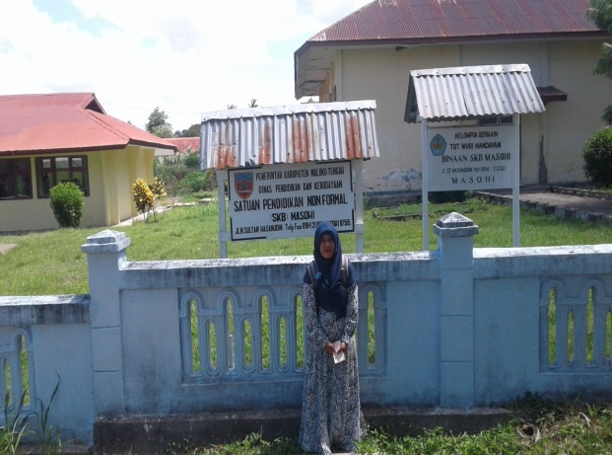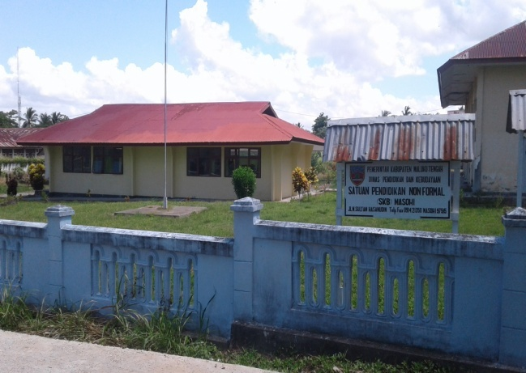
Gambar 1. Lokasi penelitian dari luar
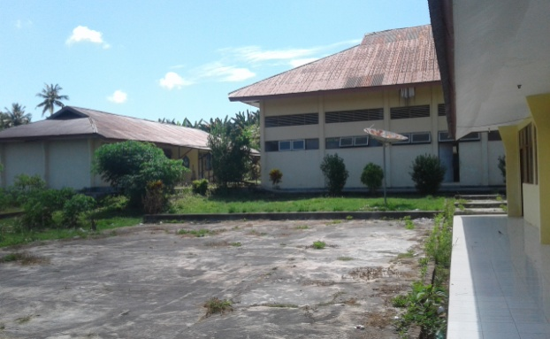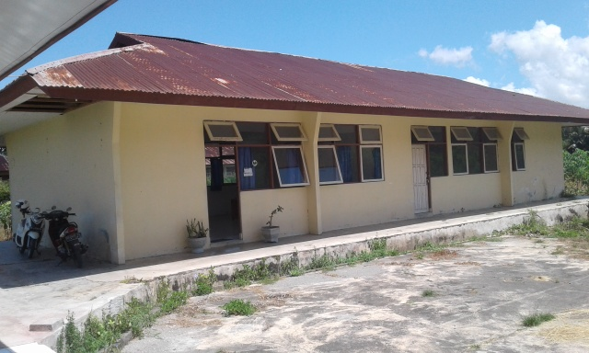
Gambar 2. Lokasi penelitian dari dalam
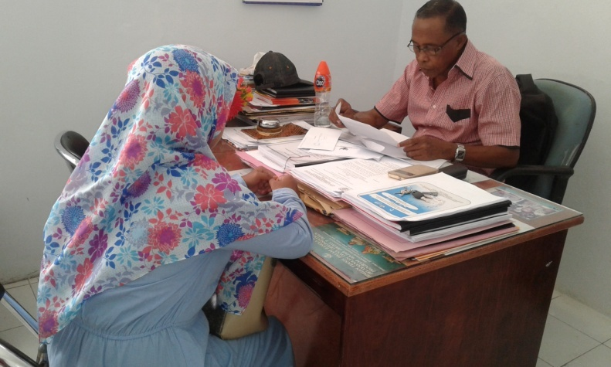
Gambar. 3 Wawancara dengan SW sebagai kepala SKB Masohi
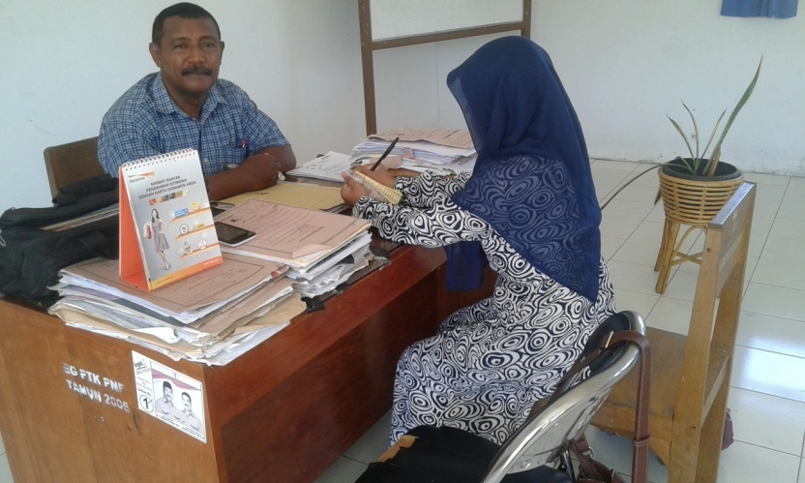
Gambar 4. Wawancara gengan PL sebagai penanggungjawab program paket C

RIWAYAT HIDUP
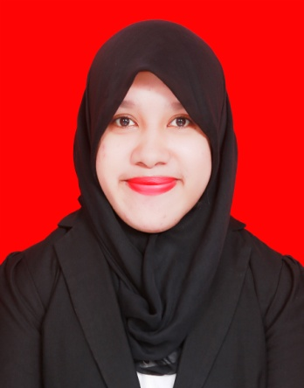
Bidaia Tualeka, lahir di Ambon pada tanggal 11 Desember 1992 dari pasangan Muhammad Tualeka dan Aminah Wattiheluw yang merupakan anak kedua dari tiga bersaudara. Memasuki dunia pendidikan Sekolah Dasar pada tahun 1999-2005 di SD Negeri 08 Masohi Kabupaten Maluku Tengah. Kemudian melanjutkan studi di SMP Negeri 02 Masohi pada tahun 2005-2008, lalu melanjutkan studi di MAN Seram Masohi pada tahun 2008-2011 dan selanjutnya pada tahun 2011 di terima sebagai mahasiswa pada Jurusan Pendidikan Luar Sekolah Fakultas Ilmu Pendidikan Universitas Negeri Makassar.

